大概步骤就是：（这个图是以前的，现在规定有离散系数并且还有正态分布提前。）

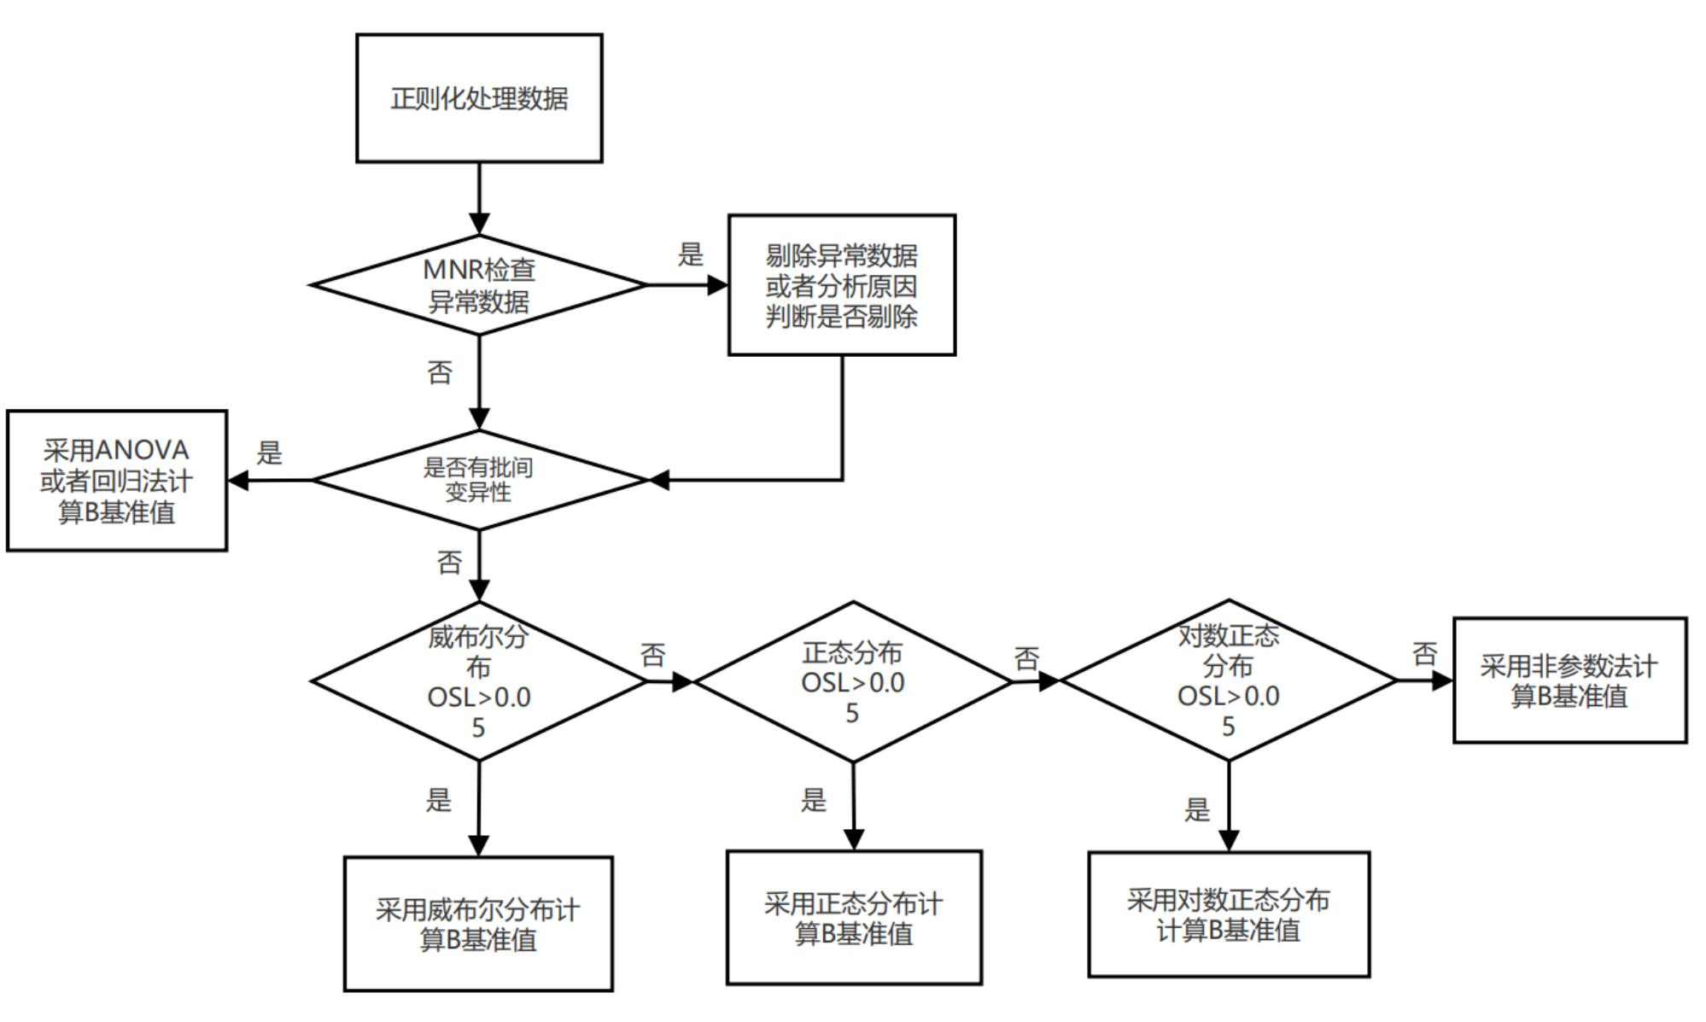

第一步就是输入数据，有两种方式，觉得还是直接表格输入更好

数据不得少与3批次，每批次6个数，也就是最少18个样本，只能多不能少（我在弄这个真的头大，比如后面不符合了就不能算了我就不会弄了。。。）

然后中间这个图还有一步。离散系数，这个很简单

离散系数的计算公式为： 为母体标准差与母体均值的比值

 (21)

修改的规则为：

①如果CV值小于4%，则改为6%。

②如果CV值在4%~8%之间，则改为（0.5\*CV）+4%。

③如果CV值大于8%，则不做修改。

变换离散系数以后，材料每批性能数据也发生改变，计算公式如下：

 (22)

式中：xi\*是变换后的每批次性能数据值，xi是原本的批次性能数据值，Cv\*是变换后的离散数据值，通过变换后的样本均值保持不变。（也就是每个数都发生了改变，大的更大笑得更小）

第二是MNR，这个也不难

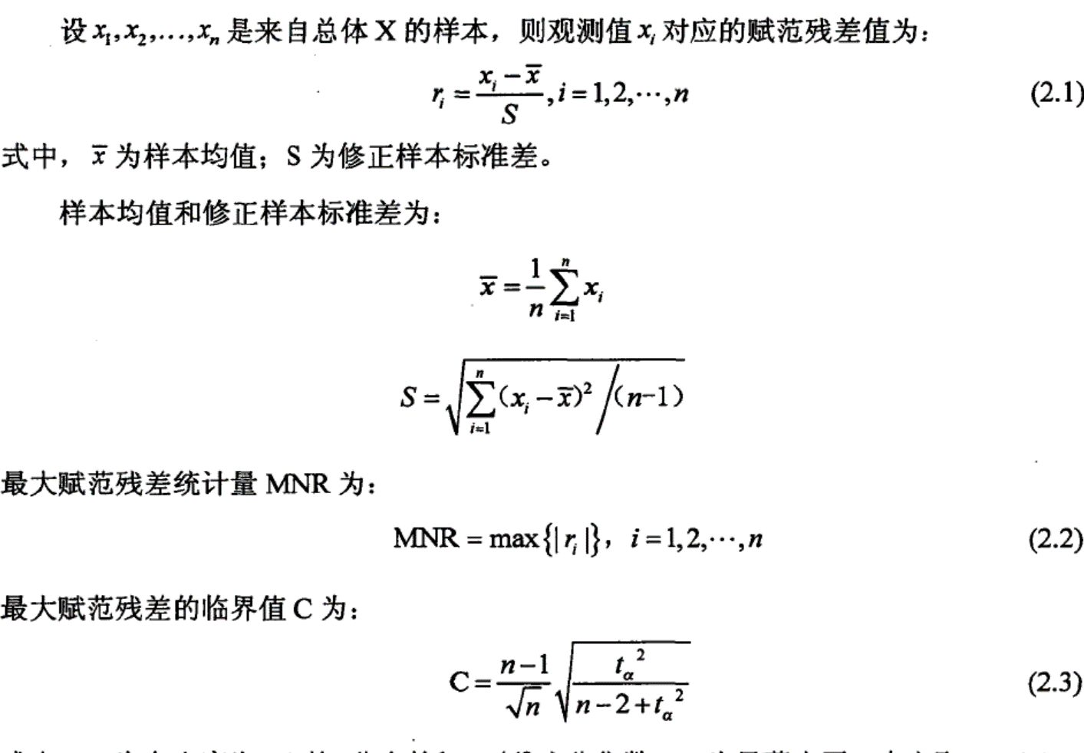

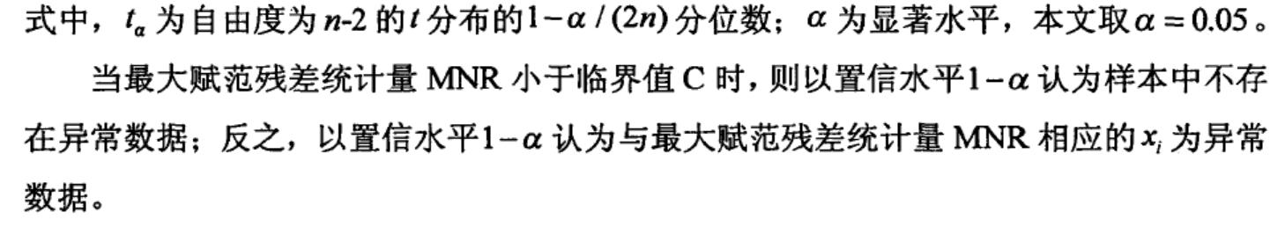

不正常的数就删掉，然后重新计算，如果数据少于18个，就不能算了，或者可以选择忽视这个检查，跳过此步继续计算。

第三是ADK与ADC大小，这个超级难算。。。。

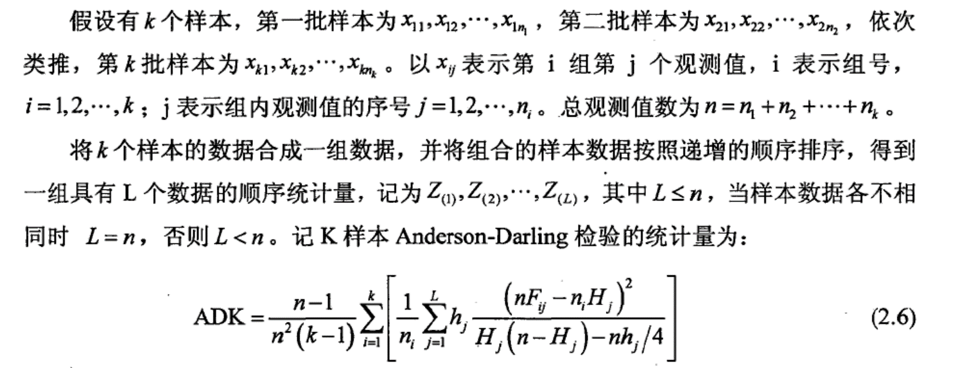

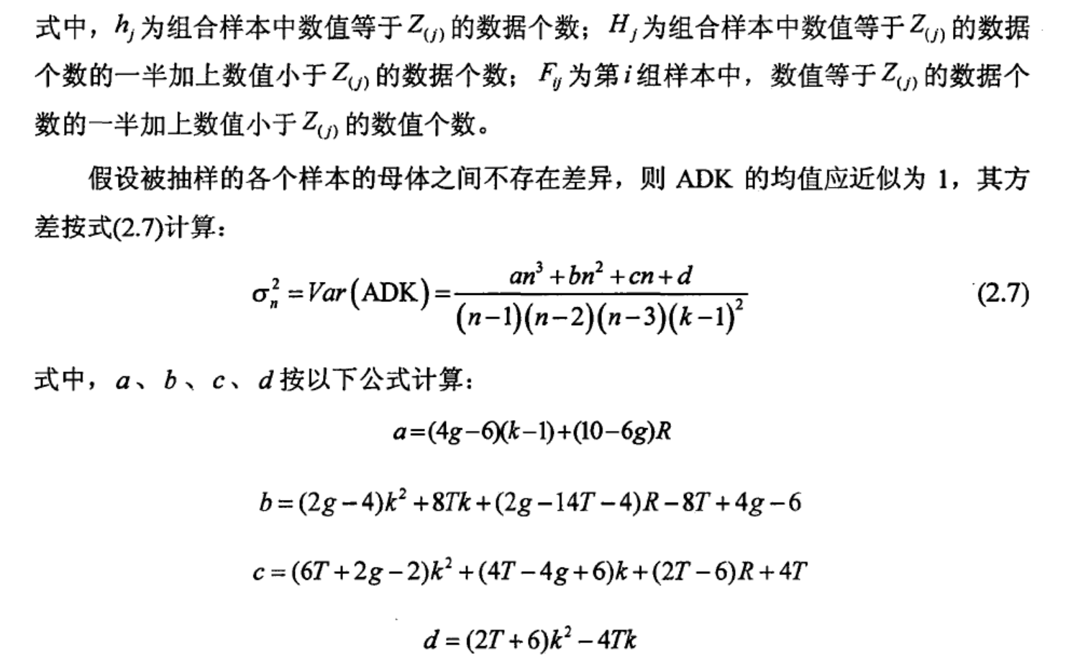

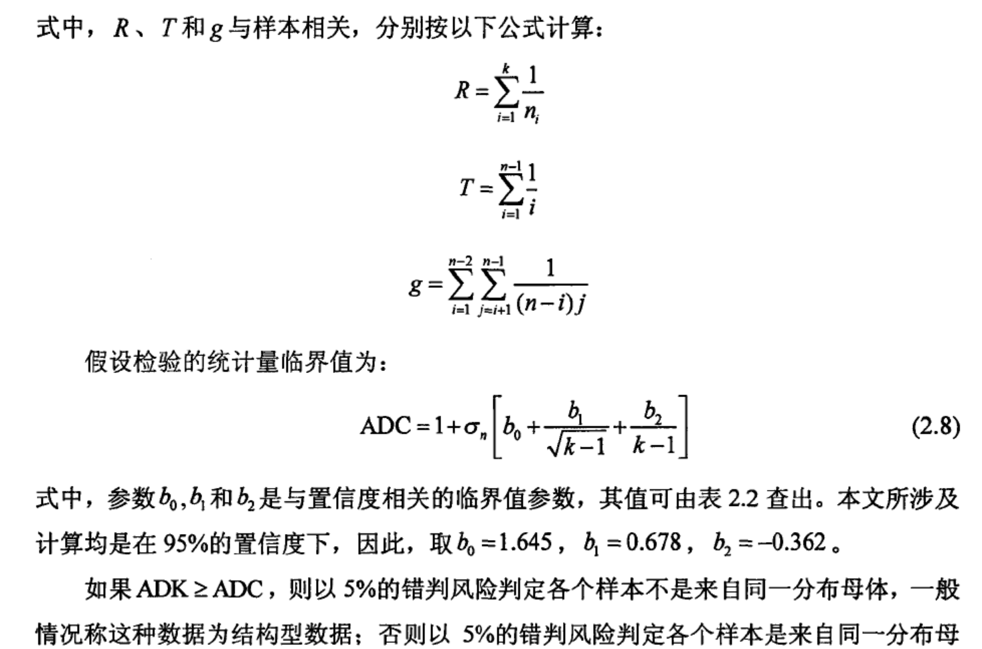

先按照b0=1.96，b1=1.149，b2=-0.391计算，这时候是2.5%,,不通过再按照5%的算。

第四是计算了，如果上面的通过了，就先算正态分布的OSL

正态分布的拟合优度检验方法如下：

令  (23)

式中：x(i)是样本中第i个最小观测值，s为样本标准差

则Anderson-Darling统计量为：

 (12)

式中：F0为标准正态分布的累积分函数

观测显著性水平OSL为

 (13)

其中： (14)

如果计算的OSL≤0.05，可以断定该母体不符合正态分布，否则，则该母体符合正态分布的假设。

然后继续算威布尔分布的OSL，这个巨难算。。。（这个我有代码不过是fortran 俺根本看不懂。。。。）

他有两个参数ab

参数威布尔分布的形状与尺度参数的极大似然估计值β、α为以下方程的极大似然估计解





然后就是计算OSL了令：

 (4)

则Anderson-Darling统计量为：

 (5)

观测显著性水平OSL为：

 (6)

其中：

 (7)

如果OSL≤0.05，可以断定（5%的错判风险）该母体不符合双参数威布尔分布。否则，母体符合双参数威布尔分布的假设成立，根据17F的规定，应该采用威布尔分布计算B基准值。

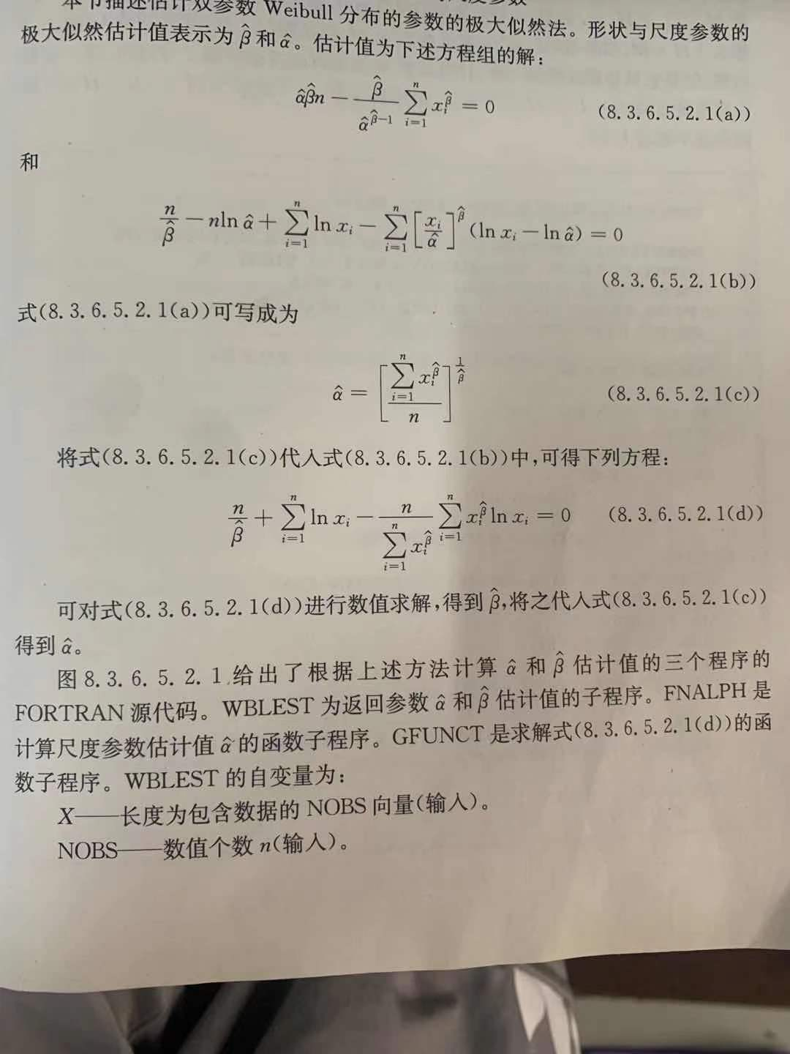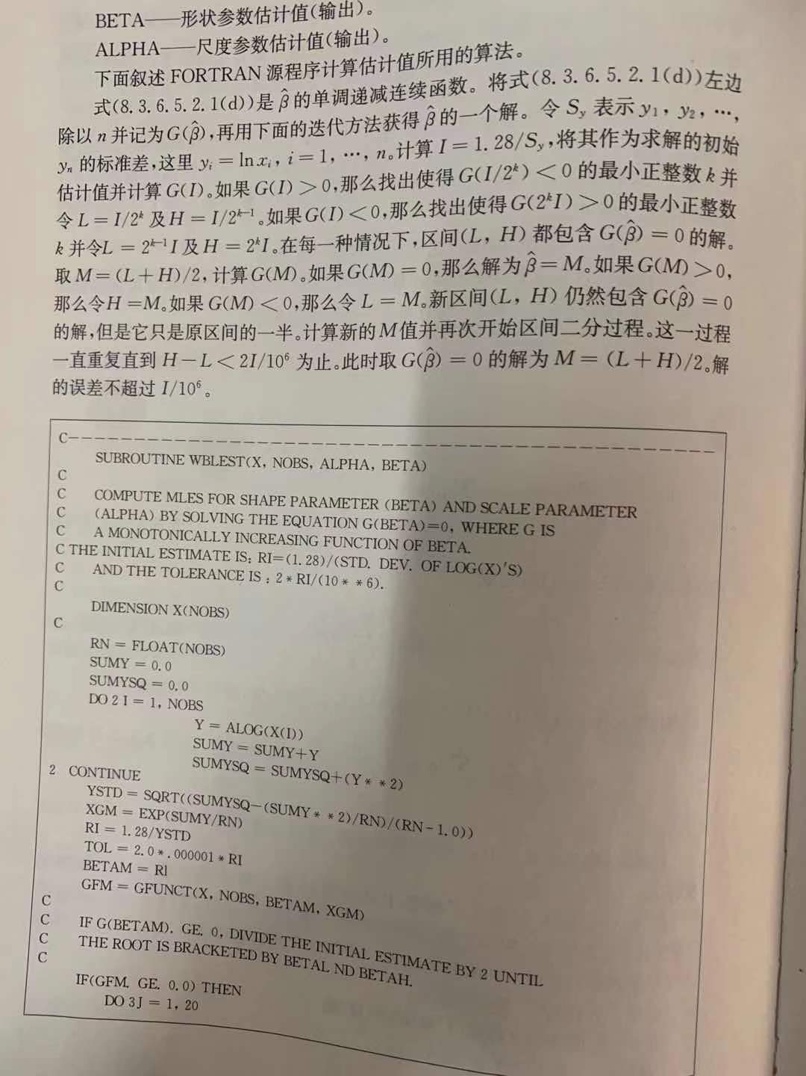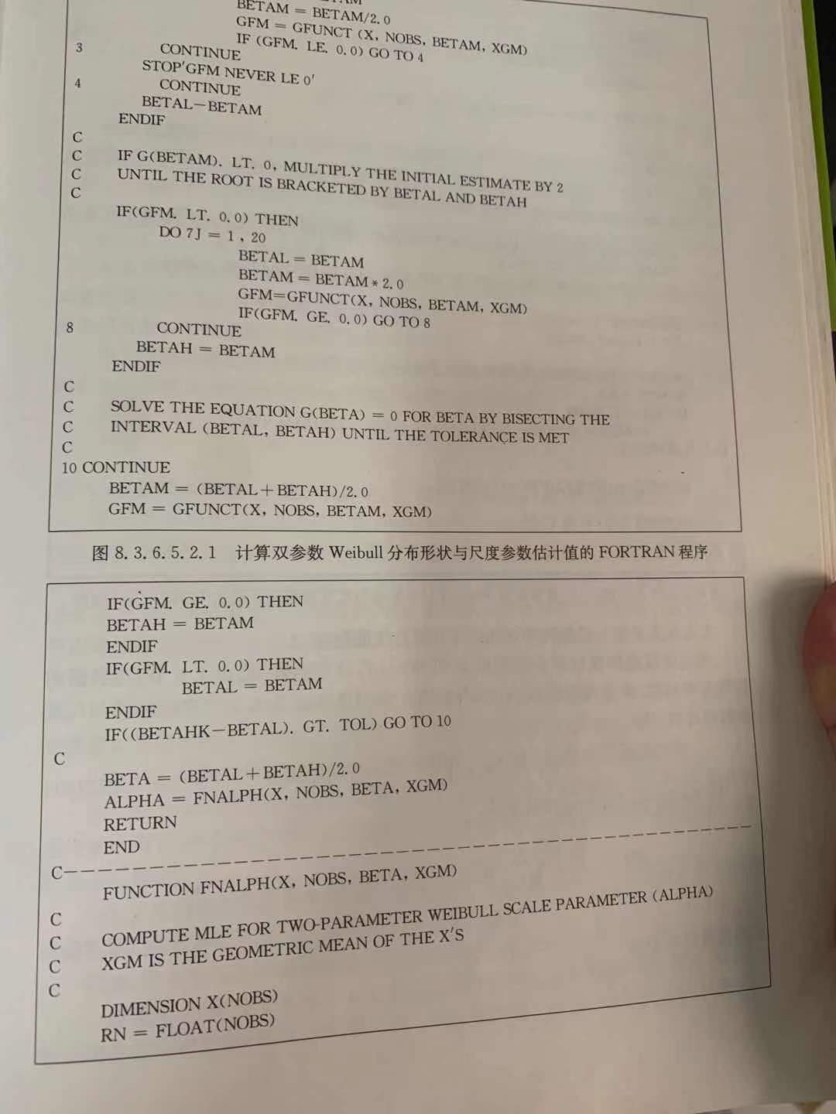

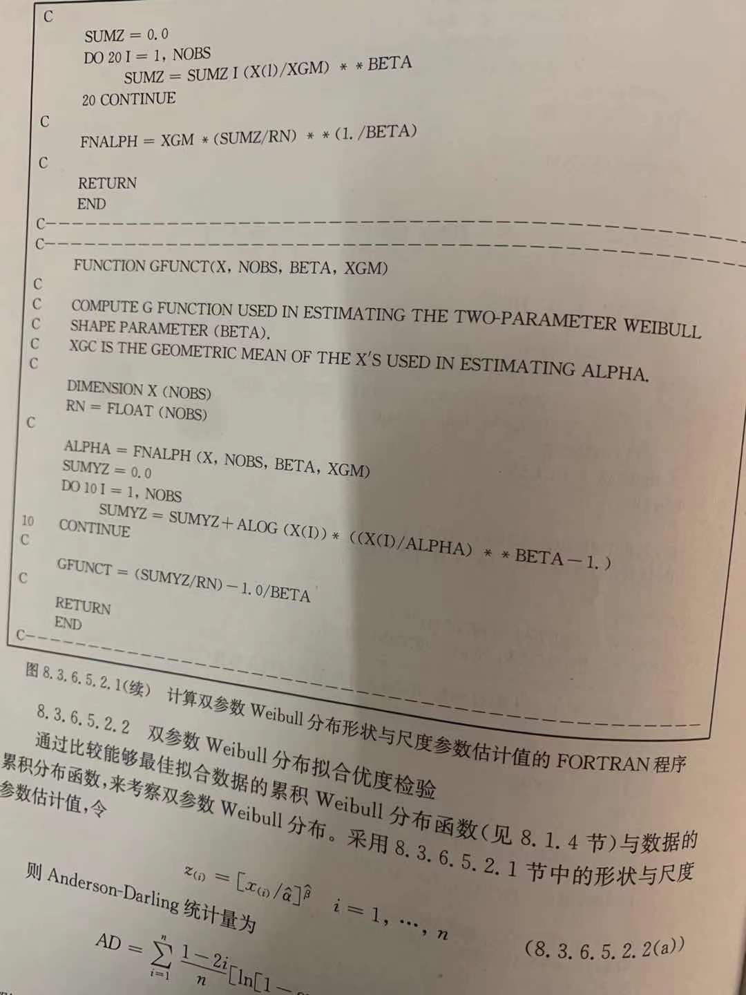

接下来还有一个。。。。就不用计算了。

现在不是算了两个OSL了嘛，如果正态分布OSL大于等于0.05并且威布尔分布不大于正态分布10倍以上时，优先采用正态分布计算B基准值

 kb时查表的，你最后剩多少个数，kb可以直接查出来

如果正态分布OSL小于0.05的话威布尔分布大于0.05或者威布尔分布OSL比正态分布OSL10倍还要大时，就用威布尔分布计算

使用威布尔分布的B基准值计算公式为

 (8)

其中，，V也是可以查表得到的，根据样本数不同不同。

大致就是这些，其实还有很多，但是我只要把这个弄出来应该就做到头了。。。这些步骤公式还有计算都是我自己查文献写的，头都大了，错肯定不会错，我拿excel算过很多组了。。。